Registrazione su
Piattaforma Sofia
Iniziativa formativa ID.26059

Dov’è il
Liceo “Giordano Bruno”
Via Astorre Baglioni, 26, 30173
Venezia Mestre
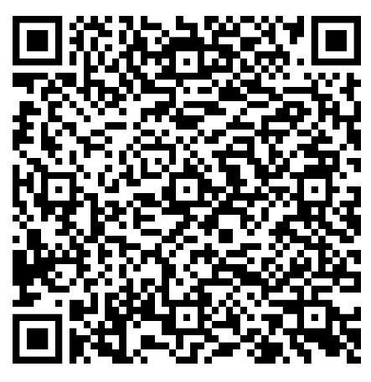



Mathesis Venezia
c/o Liceo classico ed europeo
annessi al Convitto Nazionale
Marco Foscarini
Fondamenta Santa Caterina,
Cannaregio 4941/42
30121 Venezia





Fisica

con i

device mobili

IIS Bruno-Franchetti
Venezia Mestre
20 febbraio 2019
17 marzo 2019

Utilizzo di software gratuito e sensori presenti in smartphone e tablet per la realizzazione di esperienze di fisica coerenti con il curricolo (soprattutto della scuola secondaria di secondo grado, ma in generale utili per attività di Inquiry Based Science Education): analisi critica della strumentazione proposta e dei risultati ottenuti; analisi dei dati tramite software gratuito (su device mobili o PC).
SPECIFICHE
Diffondere tra docenti di Fisica/Scienze la conoscenza dei sensori comunemente disponibili perché installati in smartphone e tablet nonché delle app che consentono la lettura e analisi dei dati registrati da tali sensori; suggerire il possibile utilizzo di tale strumentazione per la realizzazione di esperienze di laboratorio e per lo sviluppo di una capacità critica di pensare i device mobili come strumenti di lavoro/indagine.

PROGRAMMA

Mer 20 febbraio 2019
15:15 – 15:30 Accoglienza
15:30 – 17:30 A. Varagnolo
Fisica con i device mobili

Mer 27 febbraio 2019
15:15 – 15:30 Accoglienza
15:30 – 17:30 A. Varagnolo
Fisica con i device mobili

